📘 מהדורה למורה – חידון מהיר – גרסת נייר
• 🎯 מטרה: לזהות במהירות יישובים מחידות תמונה ולחזק ידע על מקומות בארץ.
• ⏱️ זמן מומלץ: 25 דקות
• 👥 מסלול: רגיל · כל השכבות
• 🔗 הפעילות באתר: https://makom-baaretz-chidot.sites.tab.bot/mahir.html
▌ 💡 הנחיות להפעלה
• אפשר לבדוק בזוגות: כל זוג סופר נקודות.
• בחנ״מ – בלי מגבלת זמן.
• העובדות על המקומות לקוחות מתוך האתר עצמו (כרטיס "הידעתם?" של כל חידה). כל המקומות בתוך הקו הירוק.
• לוודא: באתר כל עובדות "הידעתם?" מסומנות לבדיקה – כדאי לעבור עליהן לפני השיעור.

🔑 מפתח תשובות

חידון תמונות
# | תשובה
1 | ג – כנרת
2 | א – חורה
3 | ג – טירת כרמל
4 | ד – קריית שמונה
5 | ב – נתיבות
6 | א – תל שבע
7 | ג – נשר
8 | ב – רעננה

נכון או לא נכון – מהר!
# | תשובה
1 | נכון
2 | לא נכון – נמצא באזור הנגב והערבה
3 | נכון
4 | לא נכון – נמצא באזור הגליל והצפון
5 | נכון
6 | לא נכון – נמצא באזור הנגב והערבה

משלימים את החידה
# | תשובה
1 | רמון
2 | גדי
3 | עדשים
4 | יונה

טיפ לחידון
# | תשובה
— | טיפ ברור ומעשי

שם: ____________ כיתה: ______ תאריך: ______

⚡ חידון מהיר – גרסת נייר – דף תרגול
כמו החידון באתר – רק על הנייר. אפשר למדוד זמן או לעבוד בנחת.

חלק א׳ – חידון תמונות
הקיפו את שם המקום שמתאים לחידה. ניסיון ראשון = 2 נקודות, שני = נקודה.
1.  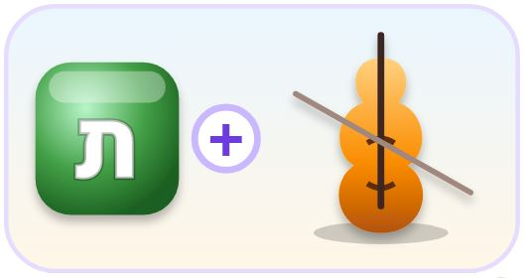  ◯ א. אשדוד  ◯ ב. ראש הנקרה  ◯ ג. כנרת  ◯ ד. גן נר | 2.  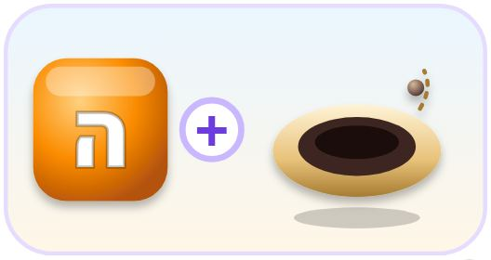  ◯ א. חורה  ◯ ב. מגל  ◯ ג. עין מאהל  ◯ ד. בית אלפא
3.  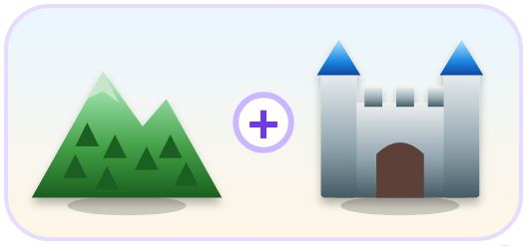  ◯ א. יבנה  ◯ ב. נשר  ◯ ג. טירת כרמל  ◯ ד. גדרה | 4.  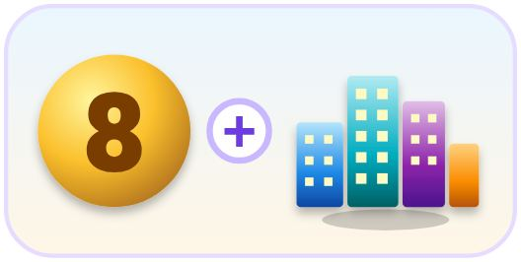  ◯ א. בית השיטה  ◯ ב. קריית טבעון  ◯ ג. חוף דור  ◯ ד. קריית שמונה
5.  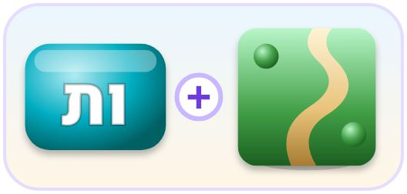  ◯ א. פתח תקווה  ◯ ב. נתיבות  ◯ ג. עין מאהל  ◯ ד. רמת גן | 6.  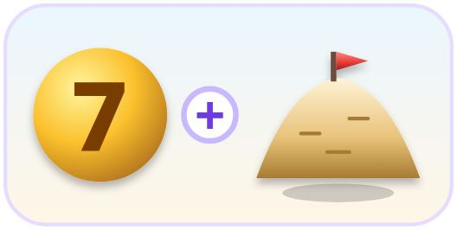  ◯ א. תל שבע  ◯ ב. נהריה  ◯ ג. תל אביב  ◯ ד. רחובות
7.    ◯ א. ראש פינה  ◯ ב. טירת כרמל  ◯ ג. נשר  ◯ ד. ים המלח | 8.  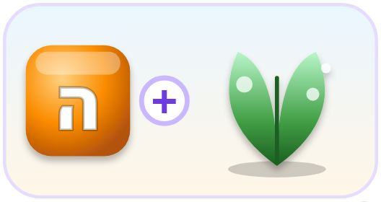  ◯ א. קריית טבעון  ◯ ב. רעננה  ◯ ג. אשדוד  ◯ ד. בית אלפא

חלק ב׳ – נכון או לא נכון – מהר!
סמנו נכון / לא נכון.
# | משפט | נכון | לא נכון
1 | באר שבע: העיר הגדולה בנגב, ומכונה "בירת הנגב". | ◯ | ◯
2 | המקום עין גדי נמצא באזור הגליל והצפון. | ◯ | ◯
3 | ערד: לידה תל ערד – עיר עתיקה. | ◯ | ◯
4 | המקום דגניה נמצא באזור הנגב והערבה. | ◯ | ◯
5 | נתניה: "בירת השרון", על חוף הים. | ◯ | ◯
6 | המקום ים המלח נמצא באזור הגליל והצפון. | ◯ | ◯

חלק ג׳ – משלימים את החידה
כתבו את המילה החסרה.
1. מצפה + ________ = מצפה רמון
2. עין + ________ = עין גדי
3. תל + ________ = תל עדשים
4. כפר + ________ = כפר יונה

חלק ד׳ – טיפ לחידון
כתבו טיפ אחד לחבר או לחברה: איך פותרים חידת תמונה מהר?
______________________________________________________________________
______________________________________________________________________
______________________________________________________________________
✂ - - - - - - - - - - - - - - - - - - - - - - - - - - - - - - - -
🎟️ כרטיס יציאה
דבר אחד שלמדתי היום:
______________________________________________________________________
שאלה שעדיין יש לי:
______________________________________________________________________
איך הרגשתי בתרגול? 😀 🙂 😐
______________________________________________________________________
✂ - - - - - - - - - - - - - - - - - - - - - - - - - - - - - - - -

